**Hudebně pohybová výchova**

20. 4. 2022

MgA. Mgr. Hana Novotná

[hanahawel@seznam.cz](mailto:hanahawel@seznam.cz)

**Velikonoce a říkadla**

Říkadla

- vhodná k pohybovému doprovodu, ke zhudebnění za použití hlasu / orffovských nástrojů

- imitace významů slov

- trénink paměti

- spojovník mezi slovem, hudbou, pohybem - RYTMUS

- část větších formálních celků (rondo)

- interpretace: v kánonu (postupný nástup), quodlibet (různá říkadla současně, viz obr. 2),   
 variace hudby, slova, pohybu (současně, odděleně,…)

- vajíčka s říkadly lze využít jako doprovodnou partituru s naznačeným průběhem harmonie   
 (boomwhackers, ozvučné kameny)

- vajíčka poslouží také k samovolnému rozdělení do skupin

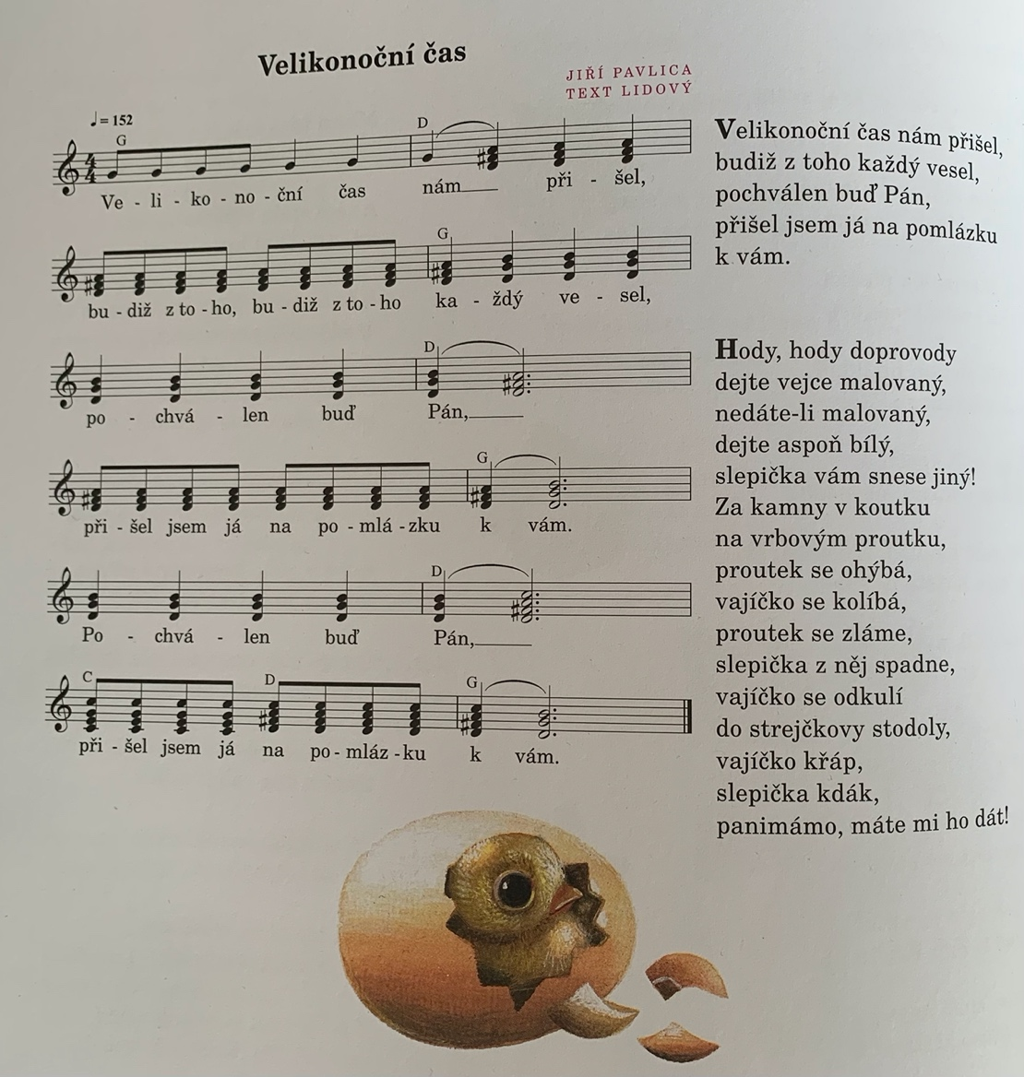

:

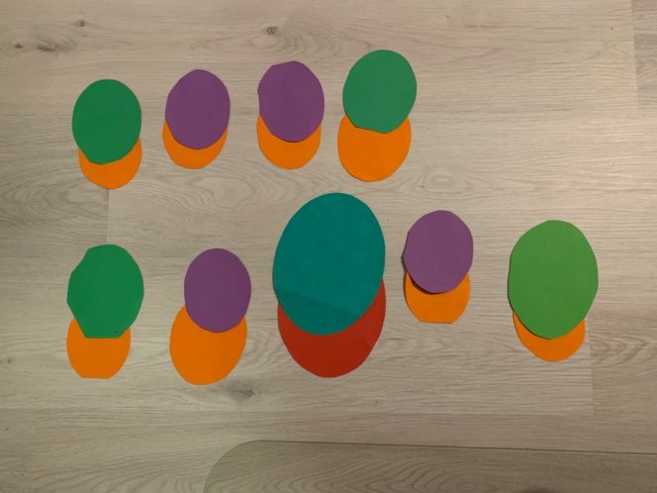

Pozn.: velikost vajíček nehraje roli, zvětšená vejce pro akord C naznačují ojedinělou změnu v celé skladbě.

Zdroj:

RÁKOSNÍKOVÁ, Jiřina. *Studánko rubínko*. Vydání třetí. Ilustroval Jan KUDLÁČEK. V Praze: Vyšehrad, 2018. ISBN 9788076010024.

Obě hudební úpravy Jiří Pavlica, text lidový.

**Hody, hody doprovody**

**dejte vejce malovaný,**

**nedáte-li malovaný,**

**dejte aspoň bílý,**

**slepička vám snese jiný!**

**Za kamny v koutku**

**na vrbovým proutku,**

**proutek se ohýbá,**

**vajíčko se kolíbá,**

**proutek se zláme,**

**slepička z něj spadne,**

**vajíčko se odkulí**

**do strejčkovy stodoly,**

**vajíčko křáp, slepička kdák,**

**panimámo, máte mi ho dát!**

**Kohoutek kokrhá,**

**slepička gdáče,**

**panímáma do komůrky**

**pro vajíčko skáče.**

**Dejte nám vajíčko, nebo dvě,**

**však vám to maličko ubude.**

**Dejte nám grošíček nebo dva,**

**však vám to Pánbíček požehná.**

**Já jsem malý koledníček, tetičko,**

**přišel jsem si pro červený vajíčko,**

**pro vajíčko červený,**

**koláč bílý,**

**jsem-li já vám, má tetičko, koledníček milý?**

**A vy taky, roztomilý můj ty strejčku,**

**vytáhněte ze svý kapsy grešličku,**

**šáhněte do kapsy, však ji tam máte,**

**jestli mně ji, roztomilý**

**můj strejčku, dáte?**

Prostor pro výběr vlastních říkadel: